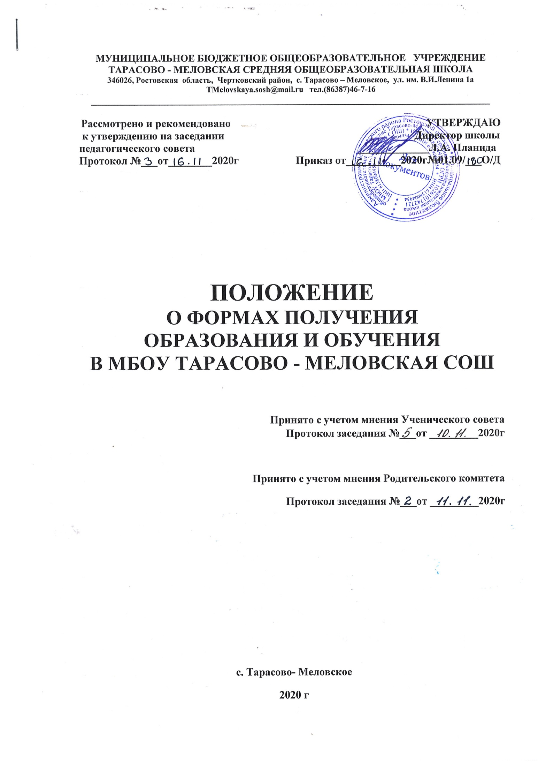I. Общие положения
1.1. Настоящее Положение разработано в соответствии с Федеральным законом от 29 декабря 2012 года № 273-ФЗ «Об образовании в Российской Федерации» и Уставом школы.
1.2. Положение регулирует деятельность школы, реализующей образовательные программы начального общего, основного общего и среднего общего образования по организации образовательного процесса в различных формах получения общего образования в школе и вне школы.
1.3. В школе с учетом потребностей, возможностей личности и в зависимости от объёма обязательных занятий педагогического работника с обучающимися, обучение осуществляется в очной, очно-заочной или заочной формах, вне школы в форме семейного образования и самообразования.
1.4. Допускается сочетание различных форм получения образования и форм обучения.
1.5. Форма получения общего образования и форма обучения по конкретной основной общеобразовательной программе определяются родителями (законными представителями) несовершеннолетнего обучающегося. При выборе родителями (законными представителями) несовершеннолетнего обучающегося формы получения общего образования и формы обучения учитывается мнение ребенка.
1.6. Возможность освоения общеобразовательных программ в различных формах предоставляется на всех уровнях общего образования в целях создания вариативной образовательной среды, обеспечивающей благоприятные условия для разностороннего развития обучающихся в соответствии с их интересами и способностями.
1.7. Для всех форм получения общего образования в пределах конкретной основной образовательной программы действует единый федеральный государственный образовательный стандарт (далее по тексту - ФГОС).
1.8. Школа создает условия для реализации учащимися гарантированного государством права на получение общего образования.
1.9. Школа несет ответственность перед обучающимися, их родителями (законными представителями) и учредителем за качество образования и его соответствие ФГОС, за адекватность применяемых форм, методов и средств организации образовательного процесса возрастным психофизиологическим особенностям, способностям, интересам обучающихся, требованиям охраны их жизни и здоровья.
II. Общие требования к организации образовательного процесса
2.1 Обучение в различных формах получения общего образования организуется в соответствии с основными образовательными программами начального общего, основного общего и среднего общего образования, обеспечивающими реализацию ФГОС с учетом образовательных потребностей и запросов обучающихся.
2.2. Основные образовательные программы включают в себя учебный план, рабочие программы учебных курсов, предметов, дисциплин (модулей) и другие материалы, обеспечивающие духовно-нравственное развитие, воспитание и качество подготовки обучающихся.
2.3. При освоении основных образовательных программ начального общего, основного общего, среднего общего образования в формах, предусмотренных настоящим Положением, несовершеннолетний обучающийся и его родители (законные представители) или совершеннолетний обучающийся должны быть ознакомлены с настоящим Положением, Уставом школы, учебным планом, программами учебных предметов, требованиями ФГОС, нормами оценки знаний обучающихся по каждому предмету учебного плана, иными документами, регламентирующими образовательную деятельность по избранной форме обучения, а также с нормативными документами, регламентирующими проведение государственной итоговой аттестации, в том числе в форме ЕГЭ.
2.4. Обучающиеся, осваивающие основные образовательные программы в очной, очно - заочной или заочной формах зачисляются в контингент обучающихся школы. В приказе школы и в личной карте обучающегося отражается форма освоения основных образовательных программ в соответствии с заявлением совершеннолетнего гражданина или родителей (законных представителей) несовершеннолетнего обучающегося. Все данные об обучающемся вносятся в классный журнал того класса, в котором он будет числиться.
Обучающиеся, осваивающие основные образовательные программы в форме семейного образования и самообразования, в контингент обучающихся не зачисляются.
2.5. Родителям (законным представителям) несовершеннолетних обучающихся должна быть обеспечена возможность ознакомления с ходом и содержанием образовательного процесса, а также с оценками успеваемости обучающихся.
2.6. Школа осуществляет индивидуальный учет освоения обучающимися основных образовательных программ начального общего, основного общего, среднего общего образования, а также хранение в архивах данных об их результатах на бумажных и (или) электронных носителях в порядке, утвержденном федеральным органом исполнительной власти, осуществляющим функции по выработке государственной политики и нормативно-правовому регулированию в сфере образования.
2.7. Освоение основных образовательных программ основного общего и среднего общего образования в школе завершается обязательной государственной итоговой аттестацией учащихся.
2.8. Школа выдает выпускникам 9-х, 11-х классов, прошедшим государственную итоговую аттестацию , документ установленного образца о соответствующем уровне образования независимо от формы получения образования.
III. Организация получения общего образования по очной форме обучения
3.1. Получение общего образования по очной форме обучения предполагает обязательное посещение обучающимися учебных занятий по предметам учебного плана, организуемых школой.
3.2. Обучающимся, осваивающим образовательные программы общего образования по очной форме обучения, предоставляются на время обучения бесплатно учебники и другая литература, имеющаяся в библиотеке школы.
3.3. Основой организации образовательного процесса по очной форме обучения является урок.
3.4. Организация образовательного процесса по очной форме обучения регламентируется расписанием занятий, которое утверждается директором школы.
3.5. Обучающиеся, осваивающие образовательные программы общего образования по очной форме обучения, проходят промежуточную аттестацию согласно Положению о промежуточной аттестации.
3.6. Обучающиеся имеют право на посещение по своему выбору мероприятий, которые проводятся в школе, и не предусмотрены учебным планом, в порядке, установленном локальными нормативными актами. Привлечение учащихся без их согласия и несовершеннолетних учащихся без согласия их родителей (законных представителей) к труду, не предусмотренному образовательной программой, запрещается.
IV. Организация получения общего образования по заочной форме обучения
4.1. Заочная форма обучения организуется в соответствии с потребностями и возможностями обучающиеся в школе по заявлению родителей (законных представителей) несовершеннолетних обучающихся.
4.2. Для обучающихся, осваивающих основные образовательные программы начального общего, основного общего, среднего общего образования в школе в очной форме и не имеющих возможности по уважительным причинам посещать учебные занятия, организуемые в очной форме, на период их отсутствия организуется заочная форма обучения в следующих случаях:
- если обучающийся находится на стационарном лечении в лечебно – профилактическом учреждении;
- если обучающийся в период учебных занятий выезжает на учебно-тренировочные сборы в составе сборных команд Российской Федерации, на международные олимпиады школьников, на тренировочные сборы, на российские или международные спортивные соревнования, на конкурсы, смотры и т.п.
4.3. Основой организации учебной работы по заочной форме обучения являются самостоятельная работа обучающихся, групповые или индивидуальные консультации, зачеты (экзамены).
4.4. Обучение по заочной форме осуществляется при обязательном выполнении ФГОС по всем предметам учебного плана конкретного класса школы.
4.5. При освоении основной образовательной программы соответствующего уровня образования в заочной форме школа предоставляет обучающемуся следующее:
- адресные данные школы: номера телефонов, адрес электронной почты, адрес сайта в Интернете, учебный план;
- план учебной работы на четверть или учебный год по каждому предмету учебного плана;
- учебники;
- перечень практических и лабораторных работ с рекомендациями по их подготовке;
- контрольные работы с образцами их выполнения;
- перечень тем для проведения зачетов;
- расписание консультаций, зачетов (экзаменов).
4.6. Порядок, формы и сроки проведения промежуточной аттестации обучающихся по заочной форме обучения определяются школой самостоятельно.
Текущий контроль освоения обучающимися общеобразовательных программ по предметам учебного плана может осуществляться в форме зачетов (устных, письменных, комбинированных) по узловым темам учебного курса. Зачету обязательно должно предшествовать проведение консультации. Результат зачета оформляется соответствующим протоколом; полученная отметка заносится в журнал.
Годовые отметки обучающемуся, осваивающему образовательные программы по учебным предметам в заочной форме, выставляются с учетом результатов выполненных работ и зачетов (экзаменов) по предмету.
4.7. Обучающиеся, осваивающие в заочной форме образовательные программы по отдельным предметам учебного плана и не прошедшие промежуточную аттестацию или получившие на промежуточной аттестации неудовлетворительный результат, продолжают в дальнейшем осваивать образовательные программы по этим предметам в очной форме.
V. Организация и получение общего образования в очно – заочной форме
5.1 Очно-заочная форма предполагает сочетание очной формы обучения и самостоятельное изучение обучающимися предметов общеобразовательных программ начального общего, основного общего и среднего общего образования с последующей промежуточной и государственной итоговой аттестации.
5.2. На очно-заочную форму обучения принимаются все желающие на основании личного заявления или заявления родителей (законных представителей) несовершеннолетнего учащегося, согласия родителей (законных представителей) на обеспечение условий для обучения в очно-заочной форме; аттестата об основном общем образовании или сведений о промежуточной аттестации в другом образовательном учреждении, справки из образовательных учреждений начального или среднего профессионального образования с указанием: количества часов, прослушанных по учебным предметам. Лица, не имеющие указанных документов, могут быть приняты по их заявлению на основании промежуточной аттестации, проведенной учителями – предметниками школы. Лица, перешедшие из других образовательных учреждений, могут приниматься в соответствующий класс в течение учебного года с учетом пройденного ими программного материала.
5.3. Заявление о переводе на очно-заочную форму обучения подаётся совершеннолетним обучающимся лично или родителями (законными представителями) несовершеннолетних обучающихся на имя директора; в заявлении указываются предметы учебного плана для заочного обучения.
5.4.При очно-заочной форме обучения освоение общеобразовательных программ осуществляется в соответствии с утверждёнными в школе общеобразовательными программами начального общего, основного общего и среднего общего образования.
5.5. Учреждение в соответствии с договором об очно-заочной форме обучения, заключенным с родителями (законными представителями) несовершеннолетнего обучающегося гарантирует обучающемуся право на:
- посещение уроков, лабораторных и практических занятий, элективных курсов;
- участие в олимпиадах и конкурсах;
- предоставление обучающемуся на время обучения возможности пользоваться библиотекой;
- методическую и консультативную помощь, необходимую для освоения общеобразовательных программ.
5.6. Обучающиеся, освоившие программу учебного года в полном объеме, переводятся в следующий класс.
5.7. Обучающиеся, имеющие по итогам учебного года академическую задолженность по одному предмету, переводятся в следующий класс условно по решению органа управления образовательного учреждения.
5.8. Обучающиеся, не освоившие программы учебного года, имеющие академическую задолженность по двум и более предметам, с согласия, а также по усмотрению родителей (законных представителей) несовершеннолетних учащихся оставляются на повторное обучение.
5.9. Обучающиеся, не освоившие основную образовательную программу предыдущего уровня, не допускаются к обучению на следующий уровень общего образования.
5.14. Обучающиеся, осваивающие в заочной форме образовательные программы по отдельным предметам учебного плана и не прошедшие промежуточную аттестацию или получившие на промежуточной аттестации неудовлетворительный результат, продолжают в дальнейшем осваивать образовательные программы по этим предметам в очной форме.
5.15. Изучение программ основного общего и среднего общего образования завершается государственной итоговой аттестацией выпускников. Государственная (итоговая) аттестация учащихся очно-заочной формы обучения осуществляется в соответствии с Федеральным законодательством.
5.16. Родители (законные представители) совместно с образовательным учреждением несут ответственность за выполнение общеобразовательных программ в соответствии с государственными образовательными стандартами.
VI. Организация получения общего образования в форме семейного образования
6.1. Семейное образование – форма освоения ребенком основных образовательных программ начального общего, основного общего, среднего общего образования в семье.
6.2. Обучение в форме семейного образования осуществляется с правом последующего прохождения промежуточной и государственной итоговой аттестации в школе.
6.3. Для осуществления семейного образования родители (законные представители) несовершеннолетних детей могут:
- пригласить учителя-предметника самостоятельно;
- обратиться за помощью в школу;
- обучать самостоятельно.
6.4. Родители (законные представители) несут ответственность за выполнение общеобразовательных программ по учебным предметам в соответствии с ФГОС.
6.5.Перейти на семейную форму получения образования обучающиеся могут на любой ступени общего образования. Перевод оформляется приказом директора школы по заявлению родителей (законных представителей) несовершеннолетних обучающихся.
6.6. Обучающиеся, получающие общее образование в семье, вправе на любом этапе обучения по решению родителей (законных представителей) продолжить обучение в школе.
6.7. Проведение промежуточной аттестации обучающегося в форме семейного образования осуществляется в соответствии с федеральными государственными образовательными стандартами. Порядок, формы и сроки проведения промежуточной аттестации обучающегося определяются школой самостоятельно, оформляются приказом директора школы и доводятся до сведения его родителей (законных представителей) несовершеннолетнего учащегося под роспись.
6.8. Родители (законные представители) несовершеннолетнего обучающегося могут присутствовать на промежуточной аттестации обучающегося при наличии медицинских показаний или по рекомендации психолога и должны быть информированы в письменном виде об уровне освоения обучающимся общеобразовательных программ по учебным предметам.
6.9. Заявление о прохождении государственной итоговой аттестации подается не позднее, чем за три месяца до ее начала.
6.10. Перевод обучающегося в следующий класс осуществляется по решению Педагогического совета школы.
6.11. Обучающиеся, проходившие обучение по основным образовательным программам начального общего, основного общего и среднего общего образования в форме семейного образования, не ликвидировавшие в установленные сроки академической задолженности, продолжают получать образование в очной форме.
- Организация получения общего образования в форме самообразования
7.1. Освоение образовательных программ по учебным предметам в форме самообразования предполагает самостоятельное изучение основных образовательных программ начального общего, основного общего, среднего общего образования с последующей промежуточной и государственной итоговой аттестацией.
7.2. Обучающиеся, осваивающие основные образовательные программы начального общего, основного общего, среднего общего образования в очной форме, имеют право осваивать общеобразовательные программы по отдельным предметам в форме самообразования и пройти по ним промежуточную аттестацию и государственную итоговую аттестацию в школе.
7.3. Перейти на форму самообразования обучающиеся могут на любом уровне общего образования. Перевод оформляется приказом директора школы по заявлению совершеннолетнего гражданина или заявления родителей (законных представителей) несовершеннолетнего учащегося.
7.4. Обучающиеся, осваивающие образовательные программы по учебным предметам в форме самообразования, вправе на любом этапе продолжить обучение в школе. Данное решение оформляется приказом директора школы на основании заявления совершеннолетнего гражданина или заявления родителей (законных представителей) несовершеннолетнего учащегося.
7.5. Проведение промежуточной аттестации обучающегося, осваивающего образовательные программы по учебным предметам в форме самообразования, осуществляется в соответствии с федеральными государственными образовательными стандартами. Порядок, формы и сроки проведения промежуточной аттестации определяются школой самостоятельно, оформляются приказом директора и доводятся до сведения совершеннолетнего гражданина или родителей (законных представителей) несовершеннолетнего учащегося под роспись.
7.6. Обучающиеся, указанные в пункте 7.2 настоящего Положения, сочетающие очную форму обучения и самообразования и не прошедшие промежуточную аттестацию по предметам, изучаемым ими в форме самообразования, продолжают осваивать образовательные программы по учебным предметам в очной форме обучения в установленном порядке.

Срок действия документа- до обновления нормативно- правовой базы по данному направлению.

С Положением о формах получения образования и обучения в МБОУ Тарасово-Меловская СОШ ознакомлены :

№ п/п | Ф.И.О. учителя | Подпись
1 | Планида Л.А.
2 | Згоняйко А.Н.
3 | Лебедев А.В.
4 | Потупа Н.Н.
5 | Левченко Т.В.
6 | Пичугина О.П.
7 | Груздова Ол.В.
8 | Груздова Ок.В.
9 | Рахманина Т.А.
10 | Мирская Ж.Ю.
11 | Мороз Е.В.
12 | Бескровная Л.П.
13 | Голомеев В.Н.
14 | Планида А.А.
15 | Горох В.Д.

